**Лабораторная работа №3**

**HTML. Таблицы и списки**

**Таблицы** в HTML создаются при помощи тега <table>.

Внутри него размещают **строки таблицы** <tr> (*table row*)

Внутри строк помещают **ячейки строки** <td> (*table data*).

Тегом <th> (*table header*) размечаются **заголовочные ячейки**. Он отличается от <td> тем, что его содержимое будет выделено полужирным и выровнено по центру.

<html>

<head>

<title>таблица</title>

</head>

<body>

<table>

<tr>

<td>A</td>

<td>B</td>

<td>C</td>

</tr>

<tr>

<td>1</td>

<td>2</td>

<td>3</td>

</tr>

</table>

</body>

</html>

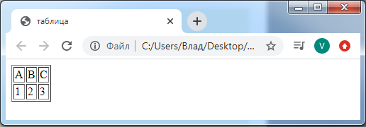

**Группировка столбцов**

С помощью тега <colgroup> создается группа столбцов. Группируется один или более столбцов для единого форматирования, позволяя применить стили к столбцам вместо того, чтобы повторять стили для каждой ячейки и для каждой строки. Добавляется непосредственно после тегов <table> и <caption>

**Пример:**

<table>

<colgroup>

<col span="2" style="background:Lime"><!-- задаем цвет фона для первых двух столбцов таблицы-->

<col style="background-color:LightCyan"><!-- Задаем цвет фона для третьего столбца таблицы-->

</colgroup>

<tr>

<th>№ п/п</th>

<th>Наименование</th>

<th>Цена</th>

</tr>

<tr>

<td>1</td>

<td>Ручка шариковая</td>

<td>30,00</td>

</tr>

<tr>

<td>2</td>

<td>Линейка </td>

<td>30,00</td>

</tr>

<tr>

<td>3</td>

<td>пенал </td>

<td>70,00</td>

</tr>

</table>

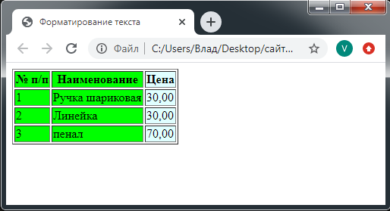

**Объединение ячеек**

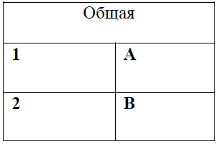

В приведенной таблице первая строка объединяет две ячейки, поэтому первый столбец с помощью атрибута colspan мы растягиваем на два. И в коде у нас получается всего один столбец в первой строке. Во второй и третьей строке остается по два столбца.

<table **border=2**>

<tr>

<td **colspan=”2”**>Общая</td>

</tr>

<tr>

<td>1</td>

<td>A</td>

</tr>

<tr>

<td>2</td>

<td>B</td>

</tr>

</table>

**Объединение строк**

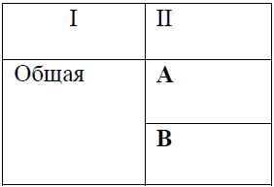

<table **border=2**>

<tr>

<td>I</td>

<td>II</td>

</tr>

<tr>

<td **rowspan=”2”**>Общая</td>

<td>A</td>

</tr>

<tr>

<td>B</td>

</tr>

</table>

Во второй строке мы первую *ячейку* растянули вниз на две с помощью атрибута rowspan="2".Втретьей строке в результате в коде остается только один столбец.

**Списки**

**Маркированный**

Список из неупорядоченных элементов.

Состоит из двух тегов:

* <ul> (*unordered list*) - тег начала и конца списка
* <li> (*list item*) - пункт списка

**Пример:**

Список ингредиентов:

<ul>

 <li>Картошка</li>

 <li>Морковка</li>

 <li>Свекла</li>

</ul>

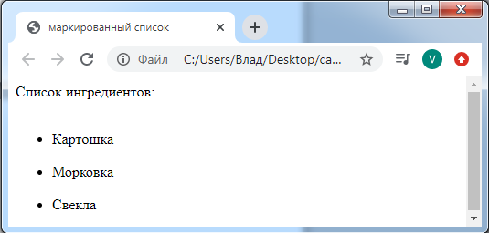

**Нумерованный**

Упорядоченный список, каждый пункт имеет свой номер.

Состоит из двух тегов:

* <ol> (*ordered list*) - тег начала и конца списка
* <li> (*list item*) - пункт списка

**Пример:**

Инструкция по приготовлению:

<ol>

 <li>Довести воду до кипения</li>

 <li>Засыпать ингредиенты</li>

 <li>Варить 10 минут</li>

</ol>

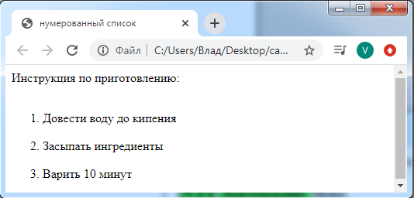

**Список определений**

Используются для создания списка терминов и их определений. В общем случае, каждый пункт — это пара "имя/значение".

Состоит из трёх тегов:

* <dl> (d*escription list*) - тег начала и конца списка
* <dt> (*term*) - термин
* <dd> (*description*) – определение

Пример:

<dl>

 <dt>Гаспачо</dt><dd>лёгкий холодный суп из перетёртых в пюре свежих овощей</dd>

 <dt>Том-ям</dt><dd>кисло-острый суп на основе куриного бульона с креветками, курицей, рыбой или другими морепродуктами</dd>

 <dt>Борщ</dt><dd>разновидность супа на основе свёклы, которая придаёт борщу характерный красный цвет</dd>

</dl>

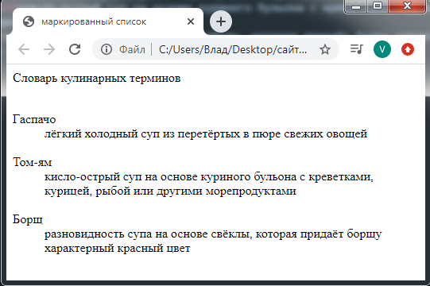

**Вложенные списки**

Списки можно вкладывать друг в друга. Для этого в элемент списка вставляется ещё один список. Можно вкладывать списки любого вида друг в друга в любой последовательности.

**Пример**:

<ul>

<li>Омлет

<ul>

<li>Молоко</li>

<li>Яйца</li>

</ul>

</li>

<li>Блинчики

<ul>

<li>Молоко</li>

<li>Яйца</li>

<li>Мука</li>

<li>Сахар</li>

<li>Соль</li>

<li>Разрыхлитель</li>

</ul>

</li>

<li>Торт</li>

<li>Пирог</li>

</ul>

**Результат**:

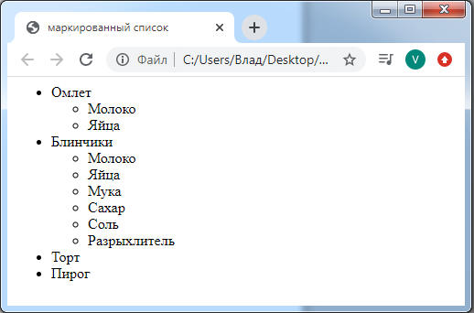

**Задание1**

С помощью таблицы оформить меню ресторана. Необходимо добавить раздел «Напитки». И в каждый из трех разделов добавить по 2-3 блюда. Отдельно задать фон для столбца с номером и столбца с ценой. Второй и третий столбец должны быть одного цвета.

|  |  |  |  |
| --- | --- | --- | --- |
| **Салаты** | | | |
| **№** | **название** | **порция** | **цена** |
| 1 | Греческий | 300 | 150 р. |
| 2 | Оливье | 250 | 100 р. |
| … | … | … | … |
| **Горячие блюда** | | | |
| **1** | Пельмени с говядиной | **250** | **120 р.** |
| **2** | Курица гриль | **200** | **180 р.** |
| **…** | … | **…** | **…** |

**Задание 2**

Используя многоуровневые списки и гиперссылки внутри документа(см. лабораторную №2) вставить в документ «учебник.html» (в папке доп. файл) двухуровневое оглавление (пункты и подпункты) с гиперссылками для перехода к соответствующему заголовку.